Михаилу Юрьевичу Бардину – 70!
Институт глобального климата и экологии имени академика Ю.А. Израэля и редколлегия научного журнала «Фундаментальная и прикладная климатология» поздравляет кандидата физико-математических наук, заведующего «Отделом мониторинга и вероятностного прогноза климата» Михаила Юрьевича Бардина с семидесятилетием. Желаем крепкого здоровья и долголетия, новых творческих достижений, энергии и бодрости духа на долгие годы!

Yu.A. Izrael Institute of Global Climate and Ecology and the Editorial Board of the scientific journal "Fundamental and Applied Climatology" congratulates Dr. Michael Bardin, Head of the "Department of Monitoring and Probabilistic Climate Forecast" , on his seventieth birthday. We wish him good health and longevity, new creative achievements, energy and good spirits for many years!

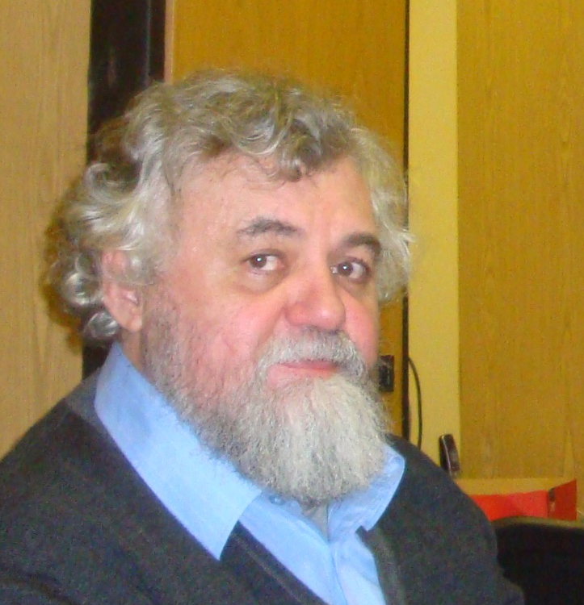
Михаил Юрьевич Бардин окончил математический факультет Московского государственного педагогического института имени В.И. Ленина. В 1980 - 1990 гг. работал научным сотрудником Гидрометцентра СССР. С 1991 г. работает в отделе «Мониторинга и вероятностного прогноза климата» Института глобального климата и экологии старшим научным сотрудником, а с 2014 г. - заведующим отделом.
В 1994 году защитил кандидатскую диссертацию на тему: «Характеристики циклоничности во внетропической зоне Северного полушария в задачах диагноза и прогноза климата».
Михаил Юрьевич – известный климатолог. Его научные результаты получили широкое признание и в России, и за рубежом. За годы научной деятельности М.Ю. Бардин опубликовал более 60 научных работ. Он обладает энциклопедическими знаниями и пользуется заслуженным уважением в профессиональном научном сообществе.
Область основных научных интересов Михаила Юрьевича весьма широка: исследования климатической изменчивости, барические образования и климатические экстремумы, мониторинг климата. Основные направления его научной деятельности - в различных областях эмпирических исследований климатической системы включают:
- региональные климаты и их изменения (диагноз и прогноз);
- атмосферная циркуляция (методы идентификации и анализа барических систем - циклоны, антициклоны и блокинги);
- крупномасштабные циркуляционные режимы и их связь с климатическими экстремумами и изменениями климата;
- методы мониторинга приземного климата и атмосферной циркуляции; технология мониторинга на территории России;
Он уделяет также много времени и сил редакционно-издательской работе, является заместителем главного редактора научного журнала «Фундаментальная и прикладная климатология».
М.Ю. Бардин является руководителем важного раздела научно-исследовательских работ, проводимых в системе Федеральной службы по гидрометеорологии и мониторингу окружающей среды (Росгидромет), ведущим разработчиком и координатором действующей системы мониторинга климата в Российской Федерации.
Михаил Юрьевич - координатор и ответственный исполнитель подготовки ежегодного «Доклада об особенностях климата на территории Российской Федерации». Он также ведет значительную координационную работу по линии Всемирной метеорологической организации (ВМО) в области национальных программ климатического мониторинга, координирует подготовку вклада России в ежегодное «Заявление ВМО о состоянии глобального климата». Руководит подготовкой и выпуском бюллетеней мониторинга климата и других обзорных и справочных материалов по этой проблеме.
М.Ю. Бардин – ведущий автор Первого (2008 г.), Второго (2014 г.) и Третьего (2023 г.) оценочных докладов Росгидромета об изменениях климата и их последствиях на территории Российской Федерации.
За успешную и значимую научную и организационную деятельность Михаил Юрьевич Бардин награжден Нагрудным знаком «Почетный работник Гидрометслужбы России» (2020 г.), Почетными грамотами Росгидромета (2015, 2019 гг.) и ФГБУ «ИГКЭ» (2015, 2023, 2025 гг.), а также Почетной грамотой Республики Беларусь (2021 г.).

